# 2022 年高教社杯全国大学生数学建模竞赛题目

（请先阅读“全国大学生数学建模竞赛论文格式规范”）

# B 题 无人机遂行编队飞行中的纯方位无源定位

无人机集群在遂行编队飞行时，为避免外界干扰，应尽可能保持电磁静默，少向外发射电磁波信号。为保持编队队形，拟**采用纯方位无源定位的方法**调整无人机的位置，即由编队中某几架无人机发射信号、其余无人机被动接收信号，从中提取出方向信息进行定位，来调整无人机的位置。编队中每架无人机均有固定编号，且在编队中与其他无人机的**相对位置关系保持不变**。接收信号的无人机所接收到的方向信息约定为：该无人机与任意两架发射信号无人机连线之间的夹角（如图 1 所示）。例如：编号为 FY01、FY02 及 FY03 的无人机发射信号，编号为FY04 的无人机接收到的方向信息是 𝛼1，𝛼2 和 𝛼3。

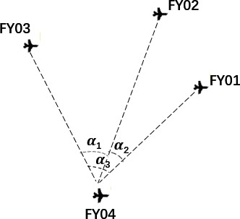

图 1 无人机接收到的方向信息示意图请建立数学模型，解决以下问题：

**问题 1** 编队由 10 架无人机组成，形成圆形编队，其中 9 架无人机（编号 FY01~FY09）均匀分布在某一圆周上，另 1 架无人机（编号 FY00）位于圆心（见图 2）。无人机基于自身感知的高度信息，**均保持在同一个高度上飞行**。

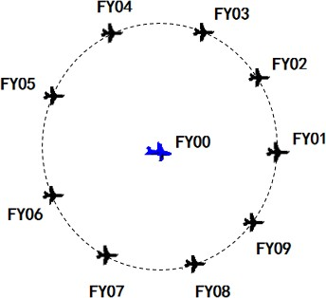

图 2 圆形无人机编队示意图

1. 位于圆心的无人机（FY00）和编队中**另 2 架无人机发射信号**，其余位置**略有偏差**的无人机被动接收信号。当发射信号的无人机位置无偏差且编号已知时，建立被动接收信号无人机的定位模型。
2. 某位置**略有偏差**的无人机接收到编号为 FY00 和 FY01 的无人机发射的信号，**另接收到**编队中若干编号未知的无人机发射的信号。若发射信号的无人机位置无偏差，除 FY00 和 FY01 外，还需要几架无人机发射信号，才能实现无人机的有效定位？
3. 按编队要求，**1 架无人机位于圆心**，另 9 架无人机均匀分布在半径为 100 m 的圆周上。当**初始时刻**无人机的位置略有偏差时，请给出合理的**无人机位置调整方案**，即通过多次调整， 每次选择编号为 FY00 的无人机和圆周上**最多 3 架**无人机遂行（正常进行）发射信号，其余无人机根据接收到的方向信息，调整到理想位置（每次调整的时间忽略不计），使 得 9 架无人机最终均匀分布在某个圆周上。利用表 1 给出的数据，仅根据接收到的方向信息来调整无人机的位置，请给出具体的调整方案。

**表 1 无人机的初始位置**

|  |  |
| --- | --- |
| 无人机编号 | 极坐标 (m,∘) |
| 0 | (0, 0) |
| 1 | (100, 0) |
| 2 | (98, 40.10) |
| 3 | (112, 80.21) |
| 4 | (105, 119.75) |
| 5 | (98, 159.86) |
| 6 | (112, 199.96) |
| 7 | (105, 240.07) |
| 8 | (98, 280.17) |
| 9 | (112, 320.28) |

**问题 2** 实际飞行中，无人机集群也可以是其他编队队形，例如锥形编队队形（见图 3，直线上相邻两架无人机的间距相等，如 50 m）。仍考虑**纯方位无源定位**的情形，设计无人机**位置**调整方案。

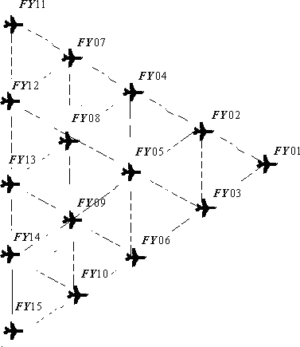

图 3 锥形无人机编队示意图